ANX-K-V11

Mapas, flujos e interconexiones
  - Catálogo de 49 flujos · Correspondencia actual con módulos y gates
Versión 11 · 7 de septiembre de 2026 · Estado documental: definición funcional para validación y ejecución.
Responsables: Producto, CTO, Desarrollo, QA, UX y Operación. Jira/Confluence: registrar enlaces reales al importar; los códigos de este paquete son claves documentales, no tickets creados.

Índice de lectura
1. Convenciones y alcance
2. Arquitectura visual por familias
3.1 Catálogo N1
3.2 Catálogo N2
3.3 Catálogo N3
4. Verificación de navegación

1. Convenciones y alcance
Los mapas mentales agrupan reglas; los flujos muestran condiciones y excepciones; las dependencias identifican capacidades consumidas. Todos están incorporados en los Word. Las claves históricas F-N1, F-N2 y F-N3 se conservan para facilitar la migración de referencias; los estados KEEP/ADJUST anteriores se sustituyen por el estado reportado y objetivo explícito de esta V11.
G-DEMO certifica el core documental existente. El MVP0 comercial ampliado agrega Workflow Core, Studio guiado, terceros, Supervisor v0 y COMEX ejecutable. Email/WhatsApp siguen retirados del core y se incorporan en MVP1 sólo por gate de producto. Firma es MVP1; Marketplace transaccional MVP2; Sentinel/Copilot avanzados MVP3; capacidades enterprise MVP4.

2. Arquitectura visual por familias

DOC · IA Docs: ingesta, extracción y revisión
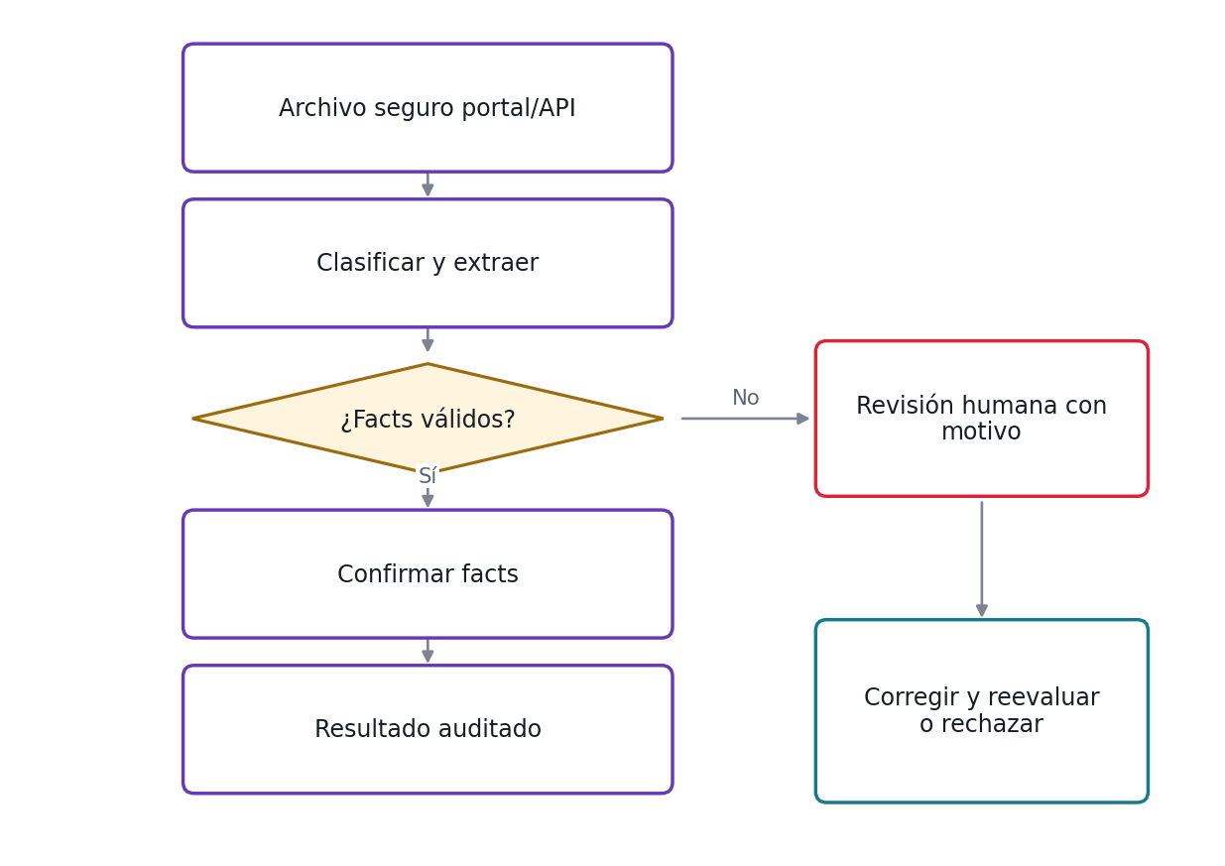
Flujo de DOC; las salidas y excepciones se detallan en sus 32 casos N3.
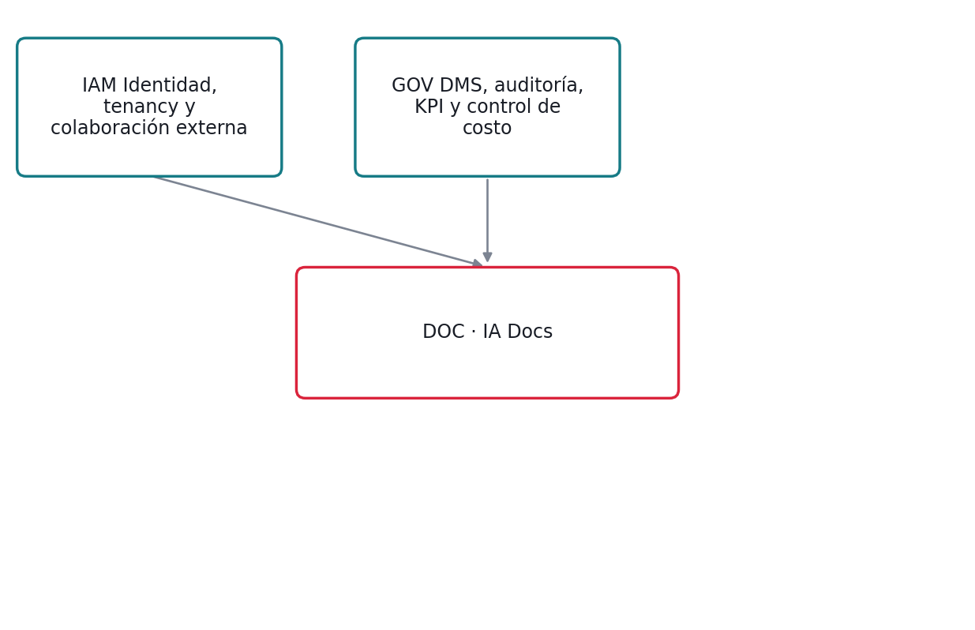
Dependencias funcionales de DOC. Las interfaces se describen en IF-01 a IF-22.

WFL · Workflow Core y tareas documentales
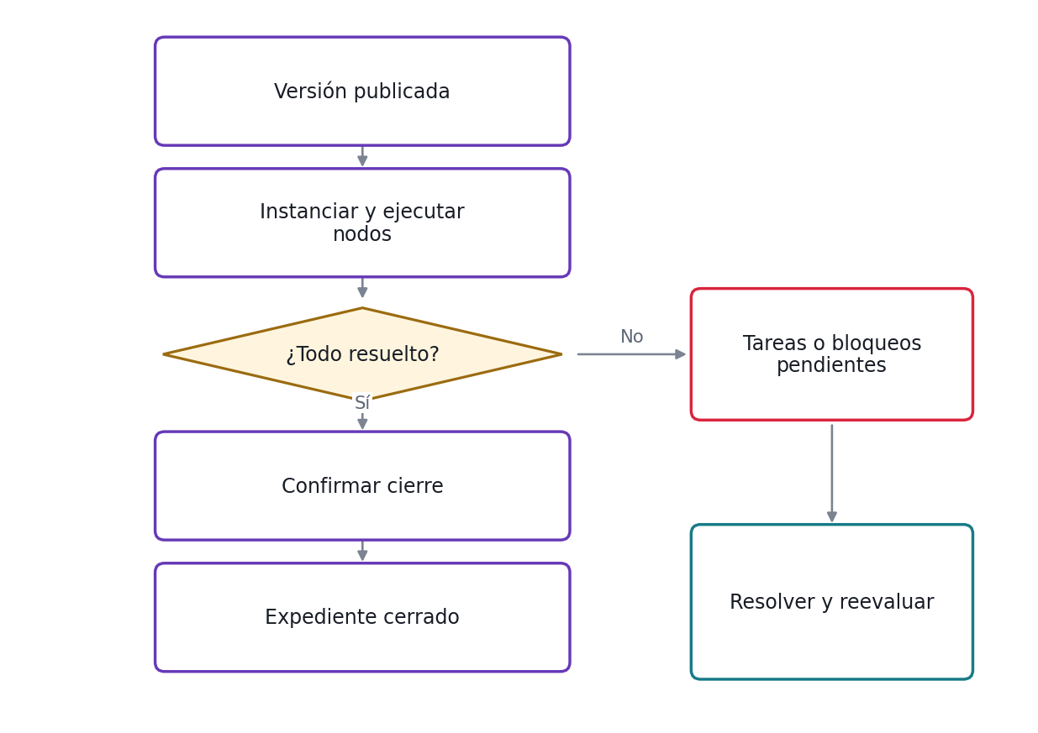
Flujo de WFL; las salidas y excepciones se detallan en sus 32 casos N3.
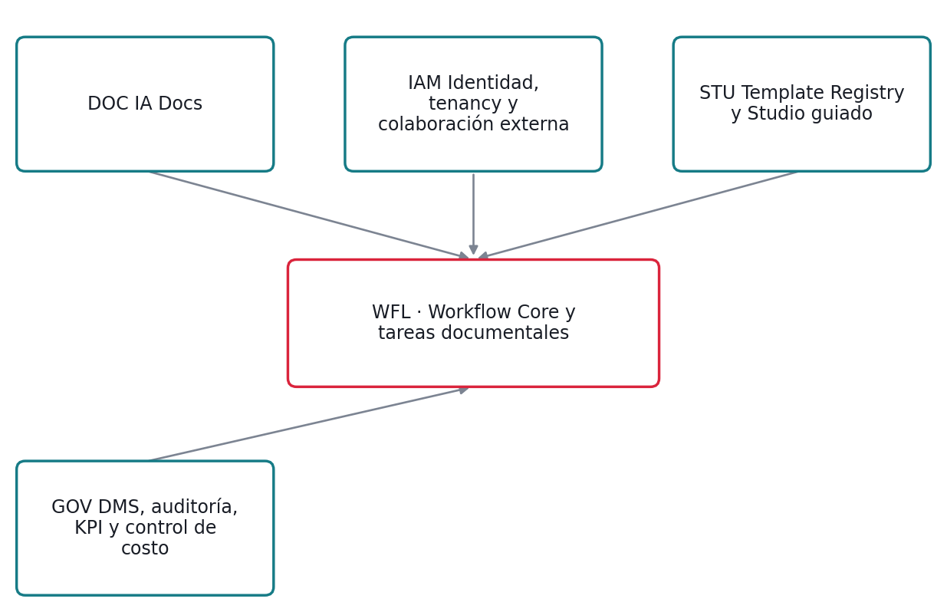
Dependencias funcionales de WFL. Las interfaces se describen en IF-01 a IF-22.

COM · COMEX, overlays y conector Follow
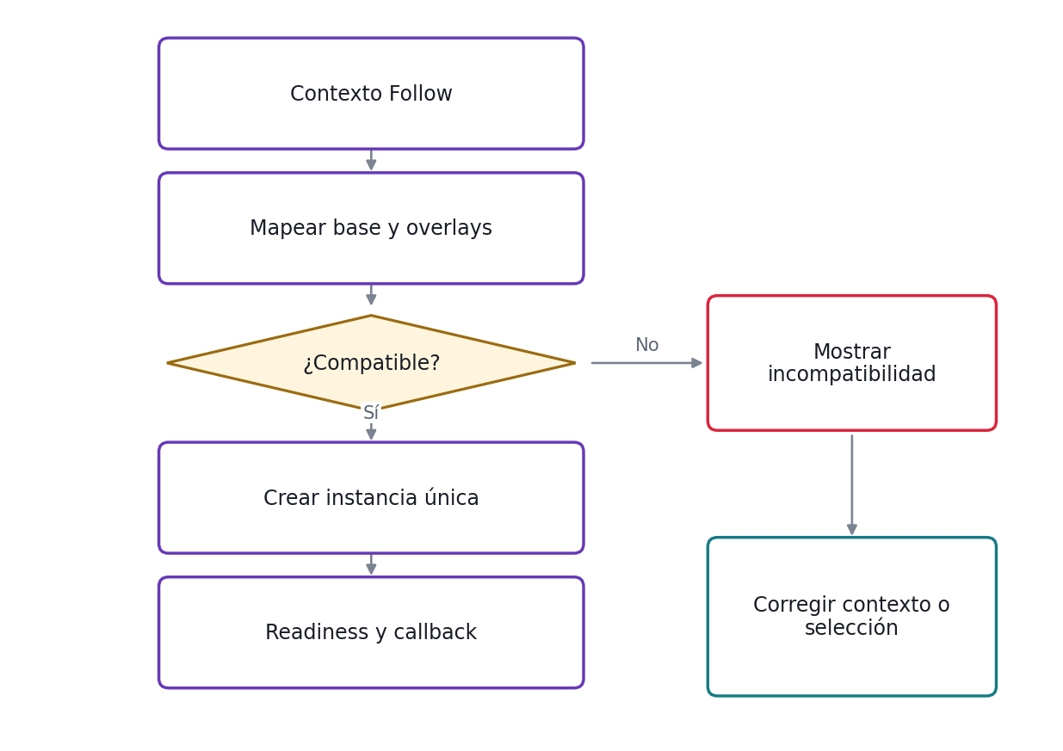
Flujo de COM; las salidas y excepciones se detallan en sus 32 casos N3.
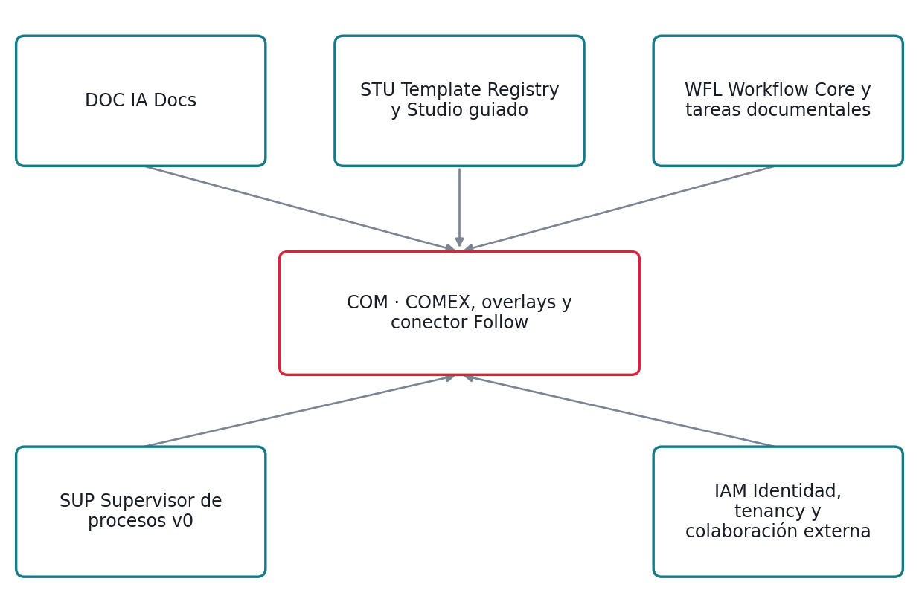
Dependencias funcionales de COM. Las interfaces se describen en IF-01 a IF-22.

MKT · Catálogo, certificación y economía Marketplace
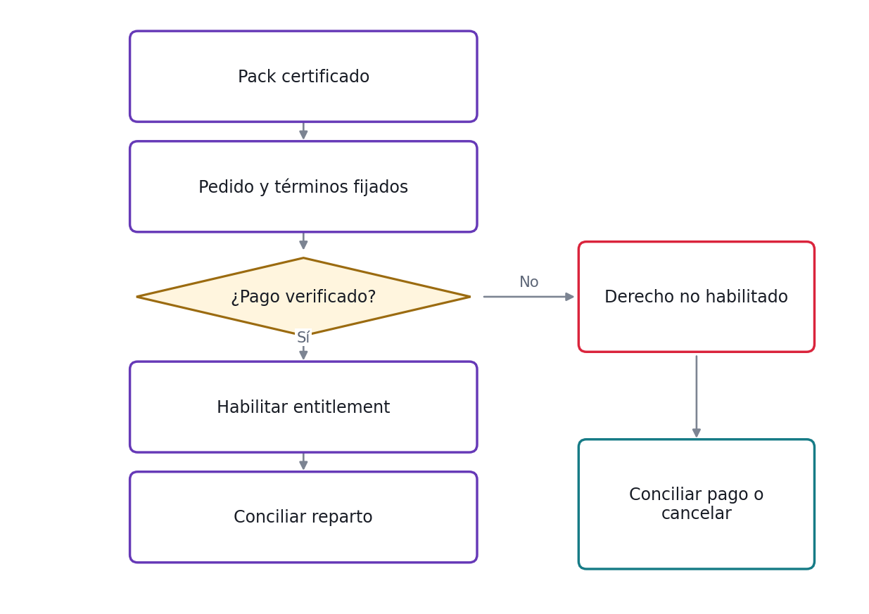
Flujo de MKT; las salidas y excepciones se detallan en sus 32 casos N3.
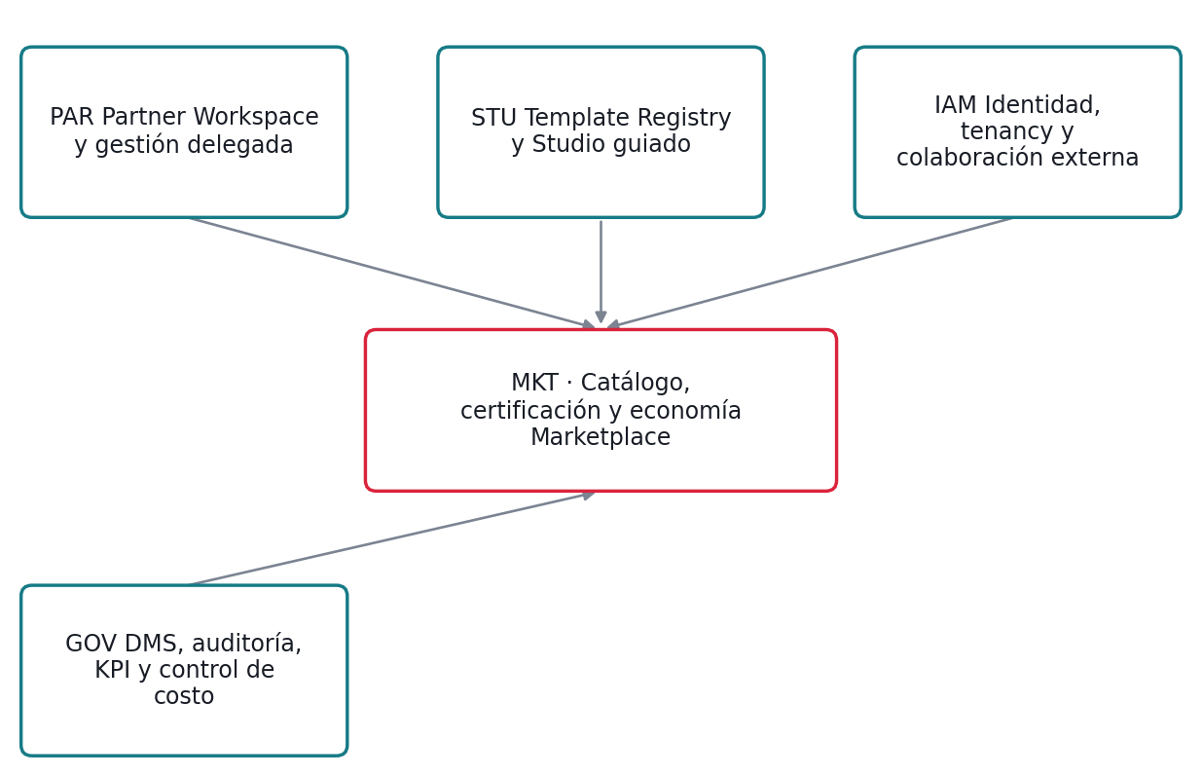
Dependencias funcionales de MKT. Las interfaces se describen en IF-01 a IF-22.

SEN · Process Facts, grafo y Sentinel incremental
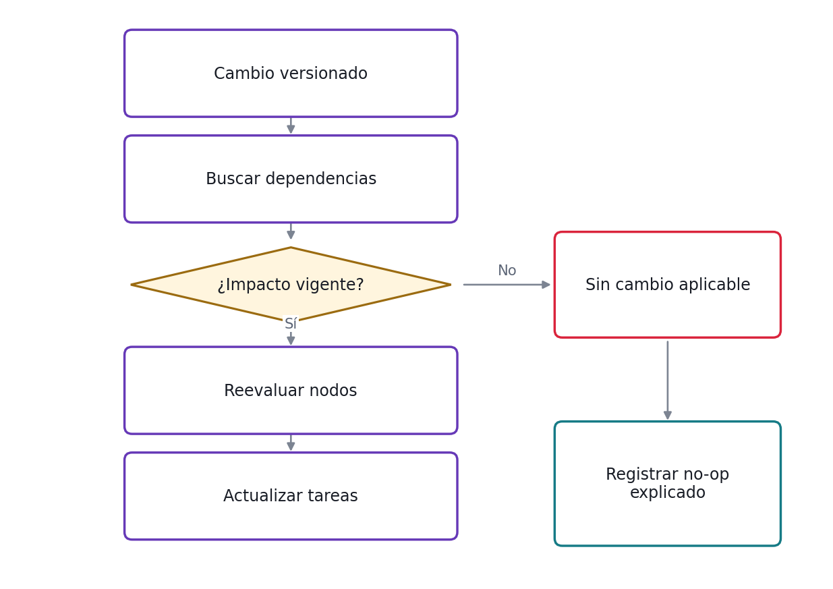
Flujo de SEN; las salidas y excepciones se detallan en sus 32 casos N3.
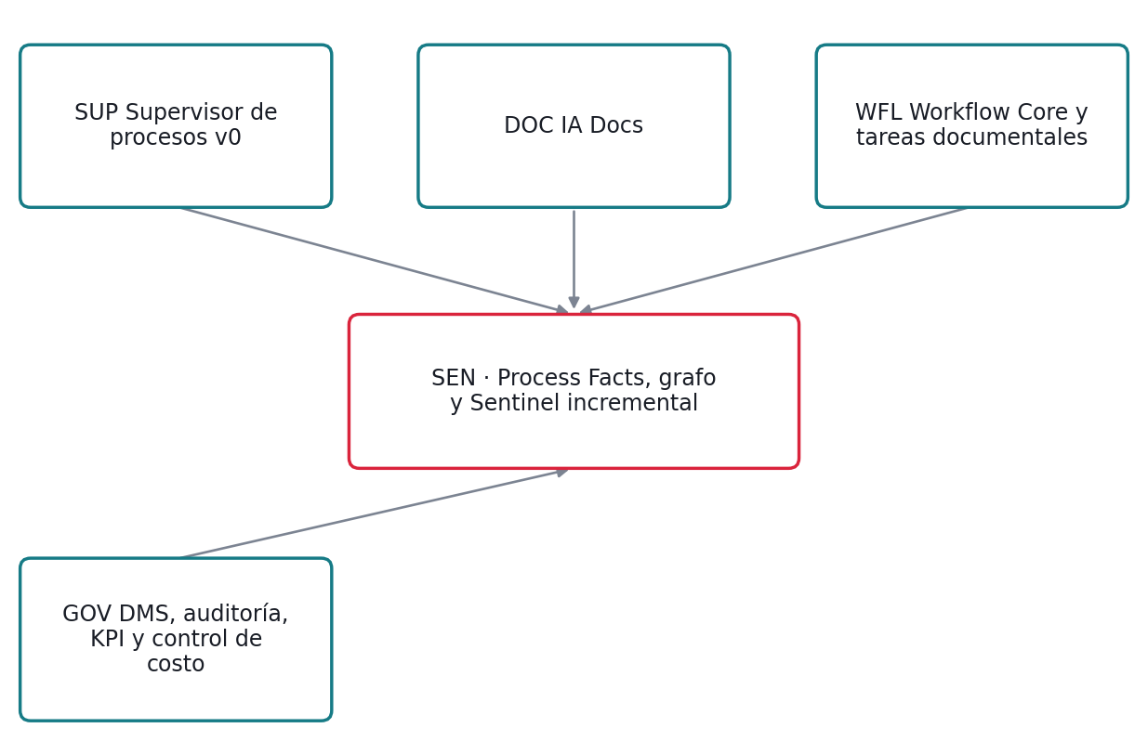
Dependencias funcionales de SEN. Las interfaces se describen en IF-01 a IF-22.

ENT · Gobierno e integración enterprise
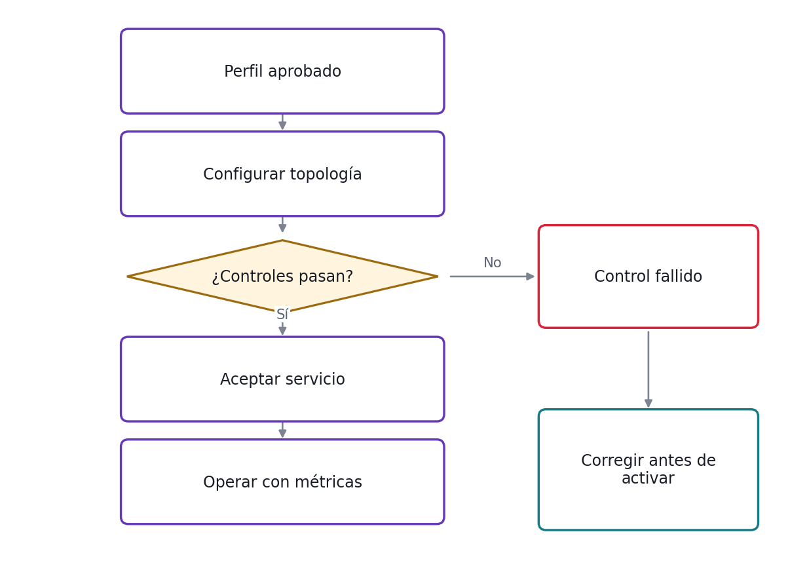
Flujo de ENT; las salidas y excepciones se detallan en sus 32 casos N3.
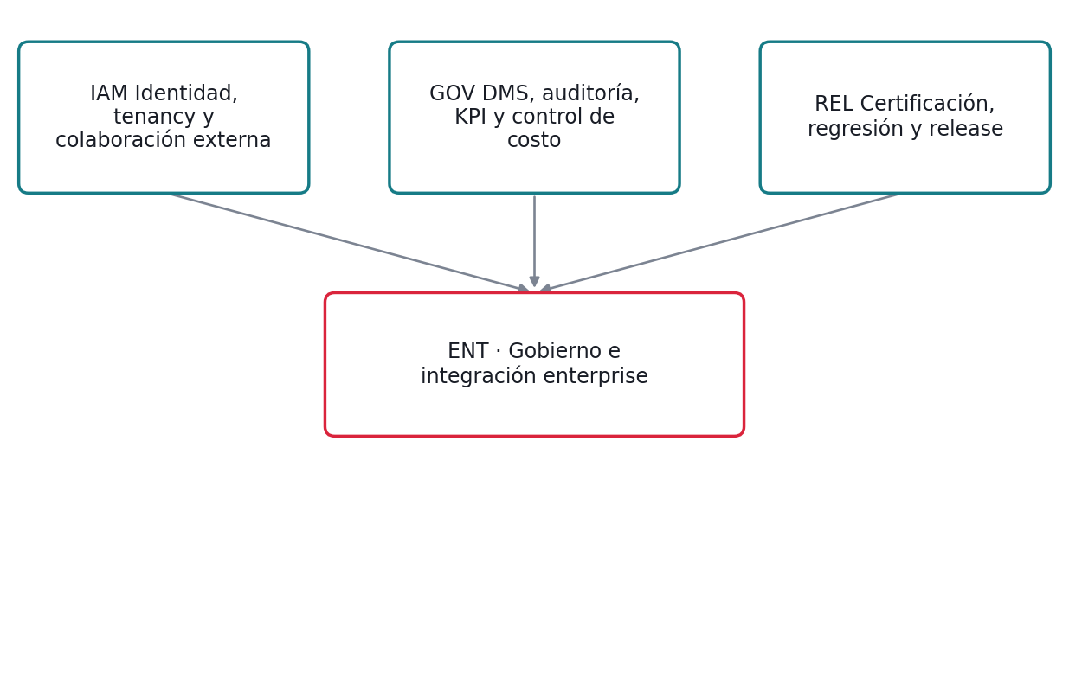
Dependencias funcionales de ENT. Las interfaces se describen en IF-01 a IF-22.

3.1 Catálogo N1

F-N1-01 · Alta de tenant y operación standalone
Campo | Definición vigente
Módulo / etapa | IAM / MVP0
Estado | CONSERVAR IAM/SSO; CONSTRUIR delegación y tareas externas
Entrada | Sesión o assertion; Principal con tenant, identidad, versión y correlación.
Recorrido | Sesión o assertion → Resolver tenant → Comprobar permiso → Comprobar grant → Ejecutar acción → Registrar identidad
Salida | Registrar identidad; datos y transiciones en N3.8/N3.9.
Controles | RE-IAM-01 Aislamiento efectivo; RE-IAM-02 SSO y contexto host; RE-IAM-03 Delegación explícita; RE-IAM-04 Acción externa de propósito único; RE-IAM-05 Revocación y consumo atómico; RE-IAM-06 Mínimo privilegio visible; RE-IAM-07 Invitación y reemisión; RE-IAM-08 Sesión y seguridad de navegador
Aceptación | QA-IAM-01 a 32; N3-MVP0-V11-IAM
Condición de alcance | Aplicar alcance del módulo y gate del MVP; no confundir referencia funcional con software verificado.

F-N1-02 · Acceso embebido sin segundo login
Campo | Definición vigente
Módulo / etapa | IAM / MVP0
Estado | CONSERVAR IAM/SSO; CONSTRUIR delegación y tareas externas
Entrada | Sesión o assertion; Principal con tenant, identidad, versión y correlación.
Recorrido | Sesión o assertion → Resolver tenant → Comprobar permiso → Comprobar grant → Ejecutar acción → Registrar identidad
Salida | Registrar identidad; datos y transiciones en N3.8/N3.9.
Controles | RE-IAM-01 Aislamiento efectivo; RE-IAM-02 SSO y contexto host; RE-IAM-03 Delegación explícita; RE-IAM-04 Acción externa de propósito único; RE-IAM-05 Revocación y consumo atómico; RE-IAM-06 Mínimo privilegio visible; RE-IAM-07 Invitación y reemisión; RE-IAM-08 Sesión y seguridad de navegador
Aceptación | QA-IAM-01 a 32; N3-MVP0-V11-IAM
Condición de alcance | Aplicar alcance del módulo y gate del MVP; no confundir referencia funcional con software verificado.

F-N1-03 · Ciclo documental MVP0 Comercial — IA Docs como base
Campo | Definición vigente
Módulo / etapa | DOC / MVP0
Estado | CONSERVAR + CERTIFICAR
Entrada | Portal o API; Documento con tenant, identidad, versión y correlación.
Recorrido | Portal o API → Validar archivo → Clasificar tipo → Extraer facts → Validar confianza → Revisión humana → Resultado auditado
Salida | Resultado auditado; datos y transiciones en N3.8/N3.9.
Controles | RE-DOC-01 Ingesta segura; RE-DOC-02 Idempotencia documental; RE-DOC-03 Clasificación y captura genérica; RE-DOC-04 Extracción multiproveedor; RE-DOC-05 Umbrales y reglas; RE-DOC-06 Corrección concurrente; RE-DOC-07 Aprendizaje y tipos nuevos; RE-DOC-08 Certificación del recorrido
Aceptación | QA-DOC-01 a 32; N3-MVP0-V11-DOC
Condición de alcance | Aplicar alcance del módulo y gate del MVP; no confundir referencia funcional con software verificado.

F-N1-04 · Workflow básico a partir del Módulo Workflow
Campo | Definición vigente
Módulo / etapa | WFL / MVP0
Estado | CONSTRUIR
Entrada | Plantilla publicada; Definición publicada con tenant, identidad, versión y correlación.
Recorrido | Plantilla publicada → Crear instancia → Activar nodo → Evaluar decisión → Tarea o revisión → Verificar pendientes → Cerrar expediente
Salida | Cerrar expediente; datos y transiciones en N3.8/N3.9.
Controles | RE-WFL-01 Inicio versionado; RE-WFL-02 Catálogo de nodos acotado; RE-WFL-03 Activaciones idempotentes; RE-WFL-04 Dependencias y decisiones; RE-WFL-05 Asignación y resultado de tarea; RE-WFL-06 SLA y suspensión; RE-WFL-07 Finales consistentes; RE-WFL-08 Recuperación y evolución
Aceptación | QA-WFL-01 a 32; N3-MVP0-V11-WFL
Condición de alcance | Aplicar alcance del módulo y gate del MVP; no confundir referencia funcional con software verificado.

F-N1-05 · Solicitud documental a tercero por múltiples canales
Campo | Definición vigente
Módulo / etapa | CHN / MVP1
Estado | CONSTRUIR o REINCORPORAR bajo gate de producto
Entrada | Mensaje o tarea; Message context con tenant, identidad, versión y correlación.
Recorrido | Mensaje o tarea → Resolver contexto → Validar adjunto → Crear acción limitada → Adapter de firma → Confirmar resultado
Salida | Confirmar resultado; datos y transiciones en N3.8/N3.9.
Controles | RE-CHN-01 Activación explícita de canal; RE-CHN-02 Routing de mensajes; RE-CHN-03 Adjuntos y duplicados; RE-CHN-04 Firma de documento exacto; RE-CHN-05 Callbacks de proveedor; RE-CHN-06 Método y evidencia; RE-CHN-07 Móvil y continuidad; RE-CHN-08 Operación de entregas
Aceptación | QA-CHN-01 a 32; N3-MVP1-V11-CHN
Condición de alcance | MVP0 admite tarea externa por portal/enlace limitado; email/WhatsApp se habilitan en MVP1.

F-N1-06 · Dashboard global → barra KPI → drill-down de proceso
Campo | Definición vigente
Módulo / etapa | GOV / MVP0
Estado | CONSERVAR + AJUSTAR integración de procesos
Entrada | Evento autorizado; Objeto con tenant, identidad, versión y correlación.
Recorrido | Evento autorizado → Persistir evidencia → Actualizar proyección → Evaluar política → Exportar o retener → Verificar integridad
Salida | Verificar integridad; datos y transiciones en N3.8/N3.9.
Controles | RE-GOV-01 Original y versionado; RE-GOV-02 Retención y legal hold; RE-GOV-03 Exportación reproducible; RE-GOV-04 Auditoría útil; RE-GOV-05 KPI con población auditable; RE-GOV-06 Tiempo y corrección retrospectiva; RE-GOV-07 Presupuesto y consumo; RE-GOV-08 Búsqueda y perfiles de columnas
Aceptación | QA-GOV-01 a 32; N3-MVP0-V11-GOV
Condición de alcance | Aplicar alcance del módulo y gate del MVP; no confundir referencia funcional con software verificado.

F-N1-07 · Storage, archivo y exportación indexada
Campo | Definición vigente
Módulo / etapa | GOV / MVP0
Estado | CONSERVAR + AJUSTAR integración de procesos
Entrada | Evento autorizado; Objeto con tenant, identidad, versión y correlación.
Recorrido | Evento autorizado → Persistir evidencia → Actualizar proyección → Evaluar política → Exportar o retener → Verificar integridad
Salida | Verificar integridad; datos y transiciones en N3.8/N3.9.
Controles | RE-GOV-01 Original y versionado; RE-GOV-02 Retención y legal hold; RE-GOV-03 Exportación reproducible; RE-GOV-04 Auditoría útil; RE-GOV-05 KPI con población auditable; RE-GOV-06 Tiempo y corrección retrospectiva; RE-GOV-07 Presupuesto y consumo; RE-GOV-08 Búsqueda y perfiles de columnas
Aceptación | QA-GOV-01 a 32; N3-MVP0-V11-GOV
Condición de alcance | Webhook firmado, retry/DLQ, retención y export se reportan en el core. Certificar lo existente y construir sólo brechas comprobadas.

F-N1-08 · Step-up de identidad / Face ID como módulo opcional
Campo | Definición vigente
Módulo / etapa | CHN / Opcional desde MVP1
Estado | CONSTRUIR o REINCORPORAR bajo gate de producto
Entrada | Mensaje o tarea; Message context con tenant, identidad, versión y correlación.
Recorrido | Mensaje o tarea → Resolver contexto → Validar adjunto → Crear acción limitada → Adapter de firma → Confirmar resultado
Salida | Confirmar resultado; datos y transiciones en N3.8/N3.9.
Controles | RE-CHN-01 Activación explícita de canal; RE-CHN-02 Routing de mensajes; RE-CHN-03 Adjuntos y duplicados; RE-CHN-04 Firma de documento exacto; RE-CHN-05 Callbacks de proveedor; RE-CHN-06 Método y evidencia; RE-CHN-07 Móvil y continuidad; RE-CHN-08 Operación de entregas
Aceptación | QA-CHN-01 a 32; N3-MVP1-V11-CHN
Condición de alcance | Biometría es integración opcional: disponibilidad, proveedor, política y validez deben confirmarse antes de abrir implementación. No se declara construida ni obligatoria.

F-N1-09 · Sentinel — cambio documental → impacto → tarea
Campo | Definición vigente
Módulo / etapa | SEN / MVP3
Estado | CONSTRUIR
Entrada | Nueva versión; Fact version con tenant, identidad, versión y correlación.
Recorrido | Nueva versión → Calcular facts cambiados → Buscar dependencias → Reevaluar mínimo → Explicar impacto → Actualizar tareas
Salida | Actualizar tareas; datos y transiciones en N3.8/N3.9.
Controles | RE-SEN-01 Diff de facts; RE-SEN-02 Dependencias mínimas; RE-SEN-03 Comparadores deterministas; RE-SEN-04 Hallazgo explicable; RE-SEN-05 Tareas idempotentes; RE-SEN-06 Orden y concurrencia; RE-SEN-07 Calidad medible; RE-SEN-08 Seguridad y decisión
Aceptación | QA-SEN-01 a 32; N3-MVP3-V11-SEN
Condición de alcance | Aplicar alcance del módulo y gate del MVP; no confundir referencia funcional con software verificado.

F-N1-10 · Evolución comercial por gates MVP
Campo | Definición vigente
Módulo / etapa | REL / MVP0
Estado | CERTIFICAR; CONSTRUIR QA UI
Entrada | Fijar candidato; Release candidate con tenant, identidad, versión y correlación.
Recorrido | Fijar candidato → Verificar entorno → Ejecutar regresión → Recorrer navegador → Evaluar defectos → Decidir gate → Liberar y observar
Salida | Liberar y observar; datos y transiciones en N3.8/N3.9.
Controles | RE-REL-01 Infraestructura obligatoria; RE-REL-02 Regresión del core; RE-REL-03 Recorrido humano; RE-REL-04 Corpus real; RE-REL-05 Secretos y acceso; RE-REL-06 Carga y resiliencia; RE-REL-07 Dos hitos distintos; RE-REL-08 Despliegue y rollback
Aceptación | QA-REL-01 a 32; N3-MVP0-V11-REL
Condición de alcance | Aplicar alcance del módulo y gate del MVP; no confundir referencia funcional con software verificado.

3.2 Catálogo N2

F-N2-A · Ingreso, idempotencia y segmentación
Campo | Definición vigente
Módulo / etapa | DOC / MVP0
Estado | CONSERVAR + CERTIFICAR
Entrada | Portal o API; Documento con tenant, identidad, versión y correlación.
Recorrido | Portal o API → Validar archivo → Clasificar tipo → Extraer facts → Validar confianza → Revisión humana → Resultado auditado
Salida | Resultado auditado; datos y transiciones en N3.8/N3.9.
Controles | RE-DOC-01 Ingesta segura; RE-DOC-02 Idempotencia documental; RE-DOC-03 Clasificación y captura genérica; RE-DOC-04 Extracción multiproveedor; RE-DOC-05 Umbrales y reglas; RE-DOC-06 Corrección concurrente; RE-DOC-07 Aprendizaje y tipos nuevos; RE-DOC-08 Certificación del recorrido
Aceptación | QA-DOC-01 a 32; N3-MVP0-V11-DOC
Condición de alcance | Aplicar alcance del módulo y gate del MVP; no confundir referencia funcional con software verificado.

F-N2-B · Extracción, confidence y presencia
Campo | Definición vigente
Módulo / etapa | DOC / MVP0
Estado | CONSERVAR + CERTIFICAR
Entrada | Portal o API; Documento con tenant, identidad, versión y correlación.
Recorrido | Portal o API → Validar archivo → Clasificar tipo → Extraer facts → Validar confianza → Revisión humana → Resultado auditado
Salida | Resultado auditado; datos y transiciones en N3.8/N3.9.
Controles | RE-DOC-01 Ingesta segura; RE-DOC-02 Idempotencia documental; RE-DOC-03 Clasificación y captura genérica; RE-DOC-04 Extracción multiproveedor; RE-DOC-05 Umbrales y reglas; RE-DOC-06 Corrección concurrente; RE-DOC-07 Aprendizaje y tipos nuevos; RE-DOC-08 Certificación del recorrido
Aceptación | QA-DOC-01 a 32; N3-MVP0-V11-DOC
Condición de alcance | Aplicar alcance del módulo y gate del MVP; no confundir referencia funcional con software verificado.

F-N2-C · Validación, severidad y decisión
Campo | Definición vigente
Módulo / etapa | SUP / MVP0
Estado | CONSTRUIR sobre facts y excepciones existentes
Entrada | Cambio de facts; Policy con tenant, identidad, versión y correlación.
Recorrido | Cambio de facts → Seleccionar políticas → Evaluar comparadores → Registrar hallazgo → Bloquear o advertir → Resolver y reevaluar
Salida | Resolver y reevaluar; datos y transiciones en N3.8/N3.9.
Controles | RE-SUP-01 Políticas publicadas; RE-SUP-02 Confianza por campo; RE-SUP-03 Consistencia entre documentos; RE-SUP-04 Severidad y acciones; RE-SUP-05 SLA y escalación; RE-SUP-06 Resolución y dispensa; RE-SUP-07 Reevaluación idempotente; RE-SUP-08 Explicación y límites IA
Aceptación | QA-SUP-01 a 32; N3-MVP0-V11-SUP
Condición de alcance | La validación del documento individual pertenece a DOC; políticas entre documentos y readiness pertenecen a SUP, incremento a construir.

F-N2-D · Matching desacoplado a objetos de negocio
Campo | Definición vigente
Módulo / etapa | COM / MVP0
Estado | CONSTRUIR plantillas ejecutables; CONSERVAR transportes SSO/webhook
Entrada | Contexto Follow; Contexto con tenant, identidad, versión y correlación.
Recorrido | Contexto Follow → Validar mapping → Recomendar base → Aplicar overlays → Crear instancia → Evaluar readiness → Notificar a Follow
Salida | Notificar a Follow; datos y transiciones en N3.8/N3.9.
Controles | RE-COM-01 Contexto canónico; RE-COM-02 Biblioteca de catorce bases; RE-COM-03 Overlays por atributos; RE-COM-04 Composición multimodal; RE-COM-05 Correspondencia SRP126 y SRP127; RE-COM-06 Duplicados y reconciliación; RE-COM-07 Resultado explicable; RE-COM-08 Entregas a Follow
Aceptación | QA-COM-01 a 32; N3-MVP0-V11-COM
Condición de alcance | Aplicar alcance del módulo y gate del MVP; no confundir referencia funcional con software verificado.

F-N2-E · Revisión humana, corrección y aprendizaje
Campo | Definición vigente
Módulo / etapa | DOC / MVP0
Estado | CONSERVAR + CERTIFICAR
Entrada | Portal o API; Documento con tenant, identidad, versión y correlación.
Recorrido | Portal o API → Validar archivo → Clasificar tipo → Extraer facts → Validar confianza → Revisión humana → Resultado auditado
Salida | Resultado auditado; datos y transiciones en N3.8/N3.9.
Controles | RE-DOC-01 Ingesta segura; RE-DOC-02 Idempotencia documental; RE-DOC-03 Clasificación y captura genérica; RE-DOC-04 Extracción multiproveedor; RE-DOC-05 Umbrales y reglas; RE-DOC-06 Corrección concurrente; RE-DOC-07 Aprendizaje y tipos nuevos; RE-DOC-08 Certificación del recorrido
Aceptación | QA-DOC-01 a 32; N3-MVP0-V11-DOC
Condición de alcance | Aplicar alcance del módulo y gate del MVP; no confundir referencia funcional con software verificado.

F-N2-F · Seguimiento de original físico
Campo | Definición vigente
Módulo / etapa | GOV / MVP1, sujeto a alcance
Estado | CONSERVAR + AJUSTAR integración de procesos
Entrada | Evento autorizado; Objeto con tenant, identidad, versión y correlación.
Recorrido | Evento autorizado → Persistir evidencia → Actualizar proyección → Evaluar política → Exportar o retener → Verificar integridad
Salida | Verificar integridad; datos y transiciones en N3.8/N3.9.
Controles | RE-GOV-01 Original y versionado; RE-GOV-02 Retención y legal hold; RE-GOV-03 Exportación reproducible; RE-GOV-04 Auditoría útil; RE-GOV-05 KPI con población auditable; RE-GOV-06 Tiempo y corrección retrospectiva; RE-GOV-07 Presupuesto y consumo; RE-GOV-08 Búsqueda y perfiles de columnas
Aceptación | QA-GOV-01 a 32; N3-MVP0-V11-GOV
Condición de alcance | Seguimiento de original físico es extensión DMS propuesta para MVP1: custodio, ubicación, entrega/recepción, pérdida y conciliación. Requiere decisión de alcance y detalle adicional antes de Ready.

F-N2-G · Firma como acción de workflow
Campo | Definición vigente
Módulo / etapa | CHN / MVP1
Estado | CONSTRUIR o REINCORPORAR bajo gate de producto
Entrada | Mensaje o tarea; Message context con tenant, identidad, versión y correlación.
Recorrido | Mensaje o tarea → Resolver contexto → Validar adjunto → Crear acción limitada → Adapter de firma → Confirmar resultado
Salida | Confirmar resultado; datos y transiciones en N3.8/N3.9.
Controles | RE-CHN-01 Activación explícita de canal; RE-CHN-02 Routing de mensajes; RE-CHN-03 Adjuntos y duplicados; RE-CHN-04 Firma de documento exacto; RE-CHN-05 Callbacks de proveedor; RE-CHN-06 Método y evidencia; RE-CHN-07 Móvil y continuidad; RE-CHN-08 Operación de entregas
Aceptación | QA-CHN-01 a 32; N3-MVP1-V11-CHN
Condición de alcance | Aplicar alcance del módulo y gate del MVP; no confundir referencia funcional con software verificado.

F-N2-H · Ejecución standalone vs embebida en Follow/CIMA/Valid360
Campo | Definición vigente
Módulo / etapa | IAM / MVP0
Estado | CONSERVAR IAM/SSO; CONSTRUIR delegación y tareas externas
Entrada | Sesión o assertion; Principal con tenant, identidad, versión y correlación.
Recorrido | Sesión o assertion → Resolver tenant → Comprobar permiso → Comprobar grant → Ejecutar acción → Registrar identidad
Salida | Registrar identidad; datos y transiciones en N3.8/N3.9.
Controles | RE-IAM-01 Aislamiento efectivo; RE-IAM-02 SSO y contexto host; RE-IAM-03 Delegación explícita; RE-IAM-04 Acción externa de propósito único; RE-IAM-05 Revocación y consumo atómico; RE-IAM-06 Mínimo privilegio visible; RE-IAM-07 Invitación y reemisión; RE-IAM-08 Sesión y seguridad de navegador
Aceptación | QA-IAM-01 a 32; N3-MVP0-V11-IAM
Condición de alcance | Aplicar alcance del módulo y gate del MVP; no confundir referencia funcional con software verificado.

F-N2-I · Creación de plantilla desde biblioteca
Campo | Definición vigente
Módulo / etapa | STU / MVP0
Estado | CONSTRUIR
Entrada | Elegir base; Template con tenant, identidad, versión y correlación.
Recorrido | Elegir base → Editar borrador → Validar definición → Probar fixture → Revisar cambios → Publicar versión
Salida | Publicar versión; datos y transiciones en N3.8/N3.9.
Controles | RE-STU-01 Autoría y pertenencia; RE-STU-02 Schema funcional estable; RE-STU-03 Validación de grafo; RE-STU-04 Overlays compatibles; RE-STU-05 Pruebas antes de publicar; RE-STU-06 Publicación y versionado; RE-STU-07 Retiro y compatibilidad; RE-STU-08 UX guiada reproducible
Aceptación | QA-STU-01 a 32; N3-MVP0-V11-STU
Condición de alcance | Aplicar alcance del módulo y gate del MVP; no confundir referencia funcional con software verificado.

F-N2-J · Documento cargado → verificación individual IA Docs
Campo | Definición vigente
Módulo / etapa | DOC / MVP0
Estado | CONSERVAR + CERTIFICAR
Entrada | Portal o API; Documento con tenant, identidad, versión y correlación.
Recorrido | Portal o API → Validar archivo → Clasificar tipo → Extraer facts → Validar confianza → Revisión humana → Resultado auditado
Salida | Resultado auditado; datos y transiciones en N3.8/N3.9.
Controles | RE-DOC-01 Ingesta segura; RE-DOC-02 Idempotencia documental; RE-DOC-03 Clasificación y captura genérica; RE-DOC-04 Extracción multiproveedor; RE-DOC-05 Umbrales y reglas; RE-DOC-06 Corrección concurrente; RE-DOC-07 Aprendizaje y tipos nuevos; RE-DOC-08 Certificación del recorrido
Aceptación | QA-DOC-01 a 32; N3-MVP0-V11-DOC
Condición de alcance | Aplicar alcance del módulo y gate del MVP; no confundir referencia funcional con software verificado.

F-N2-K · Cambio upstream e impacto downstream
Campo | Definición vigente
Módulo / etapa | SEN / MVP3
Estado | CONSTRUIR
Entrada | Nueva versión; Fact version con tenant, identidad, versión y correlación.
Recorrido | Nueva versión → Calcular facts cambiados → Buscar dependencias → Reevaluar mínimo → Explicar impacto → Actualizar tareas
Salida | Actualizar tareas; datos y transiciones en N3.8/N3.9.
Controles | RE-SEN-01 Diff de facts; RE-SEN-02 Dependencias mínimas; RE-SEN-03 Comparadores deterministas; RE-SEN-04 Hallazgo explicable; RE-SEN-05 Tareas idempotentes; RE-SEN-06 Orden y concurrencia; RE-SEN-07 Calidad medible; RE-SEN-08 Seguridad y decisión
Aceptación | QA-SEN-01 a 32; N3-MVP3-V11-SEN
Condición de alcance | Aplicar alcance del módulo y gate del MVP; no confundir referencia funcional con software verificado.

F-N2-L · Notificación accionable y ciclo de resolución
Campo | Definición vigente
Módulo / etapa | WFL / MVP0
Estado | CONSTRUIR
Entrada | Plantilla publicada; Definición publicada con tenant, identidad, versión y correlación.
Recorrido | Plantilla publicada → Crear instancia → Activar nodo → Evaluar decisión → Tarea o revisión → Verificar pendientes → Cerrar expediente
Salida | Cerrar expediente; datos y transiciones en N3.8/N3.9.
Controles | RE-WFL-01 Inicio versionado; RE-WFL-02 Catálogo de nodos acotado; RE-WFL-03 Activaciones idempotentes; RE-WFL-04 Dependencias y decisiones; RE-WFL-05 Asignación y resultado de tarea; RE-WFL-06 SLA y suspensión; RE-WFL-07 Finales consistentes; RE-WFL-08 Recuperación y evolución
Aceptación | QA-WFL-01 a 32; N3-MVP0-V11-WFL
Condición de alcance | Aplicar alcance del módulo y gate del MVP; no confundir referencia funcional con software verificado.

F-N2-M · Tercero sin cuenta completa
Campo | Definición vigente
Módulo / etapa | IAM / MVP0
Estado | CONSERVAR IAM/SSO; CONSTRUIR delegación y tareas externas
Entrada | Sesión o assertion; Principal con tenant, identidad, versión y correlación.
Recorrido | Sesión o assertion → Resolver tenant → Comprobar permiso → Comprobar grant → Ejecutar acción → Registrar identidad
Salida | Registrar identidad; datos y transiciones en N3.8/N3.9.
Controles | RE-IAM-01 Aislamiento efectivo; RE-IAM-02 SSO y contexto host; RE-IAM-03 Delegación explícita; RE-IAM-04 Acción externa de propósito único; RE-IAM-05 Revocación y consumo atómico; RE-IAM-06 Mínimo privilegio visible; RE-IAM-07 Invitación y reemisión; RE-IAM-08 Sesión y seguridad de navegador
Aceptación | QA-IAM-01 a 32; N3-MVP0-V11-IAM
Condición de alcance | Aplicar alcance del módulo y gate del MVP; no confundir referencia funcional con software verificado.

F-N2-N · Recomendación de plantilla desde contexto de operación
Campo | Definición vigente
Módulo / etapa | COM / MVP0
Estado | CONSTRUIR plantillas ejecutables; CONSERVAR transportes SSO/webhook
Entrada | Contexto Follow; Contexto con tenant, identidad, versión y correlación.
Recorrido | Contexto Follow → Validar mapping → Recomendar base → Aplicar overlays → Crear instancia → Evaluar readiness → Notificar a Follow
Salida | Notificar a Follow; datos y transiciones en N3.8/N3.9.
Controles | RE-COM-01 Contexto canónico; RE-COM-02 Biblioteca de catorce bases; RE-COM-03 Overlays por atributos; RE-COM-04 Composición multimodal; RE-COM-05 Correspondencia SRP126 y SRP127; RE-COM-06 Duplicados y reconciliación; RE-COM-07 Resultado explicable; RE-COM-08 Entregas a Follow
Aceptación | QA-COM-01 a 32; N3-MVP0-V11-COM
Condición de alcance | Aplicar alcance del módulo y gate del MVP; no confundir referencia funcional con software verificado.

F-N2-O · Creación de esquema documental custom
Campo | Definición vigente
Módulo / etapa | DOC / MVP0
Estado | CONSERVAR + CERTIFICAR
Entrada | Portal o API; Documento con tenant, identidad, versión y correlación.
Recorrido | Portal o API → Validar archivo → Clasificar tipo → Extraer facts → Validar confianza → Revisión humana → Resultado auditado
Salida | Resultado auditado; datos y transiciones en N3.8/N3.9.
Controles | RE-DOC-01 Ingesta segura; RE-DOC-02 Idempotencia documental; RE-DOC-03 Clasificación y captura genérica; RE-DOC-04 Extracción multiproveedor; RE-DOC-05 Umbrales y reglas; RE-DOC-06 Corrección concurrente; RE-DOC-07 Aprendizaje y tipos nuevos; RE-DOC-08 Certificación del recorrido
Aceptación | QA-DOC-01 a 32; N3-MVP0-V11-DOC
Condición de alcance | Aplicar alcance del módulo y gate del MVP; no confundir referencia funcional con software verificado.

F-N2-P · Ingreso por email corporativo dedicado
Campo | Definición vigente
Módulo / etapa | CHN / MVP1
Estado | CONSTRUIR o REINCORPORAR bajo gate de producto
Entrada | Mensaje o tarea; Message context con tenant, identidad, versión y correlación.
Recorrido | Mensaje o tarea → Resolver contexto → Validar adjunto → Crear acción limitada → Adapter de firma → Confirmar resultado
Salida | Confirmar resultado; datos y transiciones en N3.8/N3.9.
Controles | RE-CHN-01 Activación explícita de canal; RE-CHN-02 Routing de mensajes; RE-CHN-03 Adjuntos y duplicados; RE-CHN-04 Firma de documento exacto; RE-CHN-05 Callbacks de proveedor; RE-CHN-06 Método y evidencia; RE-CHN-07 Móvil y continuidad; RE-CHN-08 Operación de entregas
Aceptación | QA-CHN-01 a 32; N3-MVP1-V11-CHN
Condición de alcance | Aplicar alcance del módulo y gate del MVP; no confundir referencia funcional con software verificado.

F-N2-Q · Step-up de identidad / credencial
Campo | Definición vigente
Módulo / etapa | CHN / Opcional desde MVP1
Estado | CONSTRUIR o REINCORPORAR bajo gate de producto
Entrada | Mensaje o tarea; Message context con tenant, identidad, versión y correlación.
Recorrido | Mensaje o tarea → Resolver contexto → Validar adjunto → Crear acción limitada → Adapter de firma → Confirmar resultado
Salida | Confirmar resultado; datos y transiciones en N3.8/N3.9.
Controles | RE-CHN-01 Activación explícita de canal; RE-CHN-02 Routing de mensajes; RE-CHN-03 Adjuntos y duplicados; RE-CHN-04 Firma de documento exacto; RE-CHN-05 Callbacks de proveedor; RE-CHN-06 Método y evidencia; RE-CHN-07 Móvil y continuidad; RE-CHN-08 Operación de entregas
Aceptación | QA-CHN-01 a 32; N3-MVP1-V11-CHN
Condición de alcance | Biometría es integración opcional: disponibilidad, proveedor, política y validez deben confirmarse antes de abrir implementación. No se declara construida ni obligatoria.

F-N2-R · Sentinel Simulation Lab
Campo | Definición vigente
Módulo / etapa | COP / MVP3
Estado | CONSTRUIR
Entrada | Ingerir SOP; Source SOP con tenant, identidad, versión y correlación.
Recorrido | Ingerir SOP → Extraer propuesta → Resolver ambigüedad → Simular corpus → Revisión humana → Publicar por Studio
Salida | Publicar por Studio; datos y transiciones en N3.8/N3.9.
Controles | RE-COP-01 SOP autorizado; RE-COP-02 Propuesta con evidencia; RE-COP-03 Seguridad de contenido; RE-COP-04 Simulación sin efectos; RE-COP-05 Regresión comparada; RE-COP-06 Aprobación humana; RE-COP-07 Feedback controlado; RE-COP-08 Publicación y reversa
Aceptación | QA-COP-01 a 32; N3-MVP3-V11-COP
Condición de alcance | Aplicar alcance del módulo y gate del MVP; no confundir referencia funcional con software verificado.

F-N2-S · Process Copilot desde manual/procedimiento
Campo | Definición vigente
Módulo / etapa | COP / MVP3
Estado | CONSTRUIR
Entrada | Ingerir SOP; Source SOP con tenant, identidad, versión y correlación.
Recorrido | Ingerir SOP → Extraer propuesta → Resolver ambigüedad → Simular corpus → Revisión humana → Publicar por Studio
Salida | Publicar por Studio; datos y transiciones en N3.8/N3.9.
Controles | RE-COP-01 SOP autorizado; RE-COP-02 Propuesta con evidencia; RE-COP-03 Seguridad de contenido; RE-COP-04 Simulación sin efectos; RE-COP-05 Regresión comparada; RE-COP-06 Aprobación humana; RE-COP-07 Feedback controlado; RE-COP-08 Publicación y reversa
Aceptación | QA-COP-01 a 32; N3-MVP3-V11-COP
Condición de alcance | Aplicar alcance del módulo y gate del MVP; no confundir referencia funcional con software verificado.

F-N2-T · Integración SRP126 / SRP127 con NEXT DOC AI
Campo | Definición vigente
Módulo / etapa | COM / MVP0
Estado | CONSTRUIR plantillas ejecutables; CONSERVAR transportes SSO/webhook
Entrada | Contexto Follow; Contexto con tenant, identidad, versión y correlación.
Recorrido | Contexto Follow → Validar mapping → Recomendar base → Aplicar overlays → Crear instancia → Evaluar readiness → Notificar a Follow
Salida | Notificar a Follow; datos y transiciones en N3.8/N3.9.
Controles | RE-COM-01 Contexto canónico; RE-COM-02 Biblioteca de catorce bases; RE-COM-03 Overlays por atributos; RE-COM-04 Composición multimodal; RE-COM-05 Correspondencia SRP126 y SRP127; RE-COM-06 Duplicados y reconciliación; RE-COM-07 Resultado explicable; RE-COM-08 Entregas a Follow
Aceptación | QA-COM-01 a 32; N3-MVP0-V11-COM
Condición de alcance | Aplicar alcance del módulo y gate del MVP; no confundir referencia funcional con software verificado.

F-N2-U · Storage / Archive & Export Center
Campo | Definición vigente
Módulo / etapa | GOV / MVP0
Estado | CONSERVAR + AJUSTAR integración de procesos
Entrada | Evento autorizado; Objeto con tenant, identidad, versión y correlación.
Recorrido | Evento autorizado → Persistir evidencia → Actualizar proyección → Evaluar política → Exportar o retener → Verificar integridad
Salida | Verificar integridad; datos y transiciones en N3.8/N3.9.
Controles | RE-GOV-01 Original y versionado; RE-GOV-02 Retención y legal hold; RE-GOV-03 Exportación reproducible; RE-GOV-04 Auditoría útil; RE-GOV-05 KPI con población auditable; RE-GOV-06 Tiempo y corrección retrospectiva; RE-GOV-07 Presupuesto y consumo; RE-GOV-08 Búsqueda y perfiles de columnas
Aceptación | QA-GOV-01 a 32; N3-MVP0-V11-GOV
Condición de alcance | Aplicar alcance del módulo y gate del MVP; no confundir referencia funcional con software verificado.

3.3 Catálogo N3

F-N3-01 · Resolución de sesión, tenant y autorización
Campo | Definición vigente
Módulo / etapa | IAM / MVP0
Estado | CONSERVAR IAM/SSO; CONSTRUIR delegación y tareas externas
Entrada | Sesión o assertion; Principal con tenant, identidad, versión y correlación.
Recorrido | Sesión o assertion → Resolver tenant → Comprobar permiso → Comprobar grant → Ejecutar acción → Registrar identidad
Salida | Registrar identidad; datos y transiciones en N3.8/N3.9.
Controles | RE-IAM-01 Aislamiento efectivo; RE-IAM-02 SSO y contexto host; RE-IAM-03 Delegación explícita; RE-IAM-04 Acción externa de propósito único; RE-IAM-05 Revocación y consumo atómico; RE-IAM-06 Mínimo privilegio visible; RE-IAM-07 Invitación y reemisión; RE-IAM-08 Sesión y seguridad de navegador
Aceptación | QA-IAM-01 a 32; N3-MVP0-V11-IAM
Condición de alcance | Aplicar alcance del módulo y gate del MVP; no confundir referencia funcional con software verificado.

F-N3-02 · Upload idempotente y persistencia original
Campo | Definición vigente
Módulo / etapa | DOC / MVP0
Estado | CONSERVAR + CERTIFICAR
Entrada | Portal o API; Documento con tenant, identidad, versión y correlación.
Recorrido | Portal o API → Validar archivo → Clasificar tipo → Extraer facts → Validar confianza → Revisión humana → Resultado auditado
Salida | Resultado auditado; datos y transiciones en N3.8/N3.9.
Controles | RE-DOC-01 Ingesta segura; RE-DOC-02 Idempotencia documental; RE-DOC-03 Clasificación y captura genérica; RE-DOC-04 Extracción multiproveedor; RE-DOC-05 Umbrales y reglas; RE-DOC-06 Corrección concurrente; RE-DOC-07 Aprendizaje y tipos nuevos; RE-DOC-08 Certificación del recorrido
Aceptación | QA-DOC-01 a 32; N3-MVP0-V11-DOC
Condición de alcance | Aplicar alcance del módulo y gate del MVP; no confundir referencia funcional con software verificado.

F-N3-03 · Worker y routing multiproveedor
Campo | Definición vigente
Módulo / etapa | DOC / MVP0
Estado | CONSERVAR + CERTIFICAR
Entrada | Portal o API; Documento con tenant, identidad, versión y correlación.
Recorrido | Portal o API → Validar archivo → Clasificar tipo → Extraer facts → Validar confianza → Revisión humana → Resultado auditado
Salida | Resultado auditado; datos y transiciones en N3.8/N3.9.
Controles | RE-DOC-01 Ingesta segura; RE-DOC-02 Idempotencia documental; RE-DOC-03 Clasificación y captura genérica; RE-DOC-04 Extracción multiproveedor; RE-DOC-05 Umbrales y reglas; RE-DOC-06 Corrección concurrente; RE-DOC-07 Aprendizaje y tipos nuevos; RE-DOC-08 Certificación del recorrido
Aceptación | QA-DOC-01 a 32; N3-MVP0-V11-DOC
Condición de alcance | Aplicar alcance del módulo y gate del MVP; no confundir referencia funcional con software verificado.

F-N3-04 · Retry, backoff, circuit breaker y DLQ
Campo | Definición vigente
Módulo / etapa | GOV / MVP0
Estado | CONSERVAR + AJUSTAR integración de procesos
Entrada | Evento autorizado; Objeto con tenant, identidad, versión y correlación.
Recorrido | Evento autorizado → Persistir evidencia → Actualizar proyección → Evaluar política → Exportar o retener → Verificar integridad
Salida | Verificar integridad; datos y transiciones en N3.8/N3.9.
Controles | RE-GOV-01 Original y versionado; RE-GOV-02 Retención y legal hold; RE-GOV-03 Exportación reproducible; RE-GOV-04 Auditoría útil; RE-GOV-05 KPI con población auditable; RE-GOV-06 Tiempo y corrección retrospectiva; RE-GOV-07 Presupuesto y consumo; RE-GOV-08 Búsqueda y perfiles de columnas
Aceptación | QA-GOV-01 a 32; N3-MVP0-V11-GOV
Condición de alcance | Aplicar alcance del módulo y gate del MVP; no confundir referencia funcional con software verificado.

F-N3-05 · Máquina de estados documental
Campo | Definición vigente
Módulo / etapa | DOC / MVP0
Estado | CONSERVAR + CERTIFICAR
Entrada | Portal o API; Documento con tenant, identidad, versión y correlación.
Recorrido | Portal o API → Validar archivo → Clasificar tipo → Extraer facts → Validar confianza → Revisión humana → Resultado auditado
Salida | Resultado auditado; datos y transiciones en N3.8/N3.9.
Controles | RE-DOC-01 Ingesta segura; RE-DOC-02 Idempotencia documental; RE-DOC-03 Clasificación y captura genérica; RE-DOC-04 Extracción multiproveedor; RE-DOC-05 Umbrales y reglas; RE-DOC-06 Corrección concurrente; RE-DOC-07 Aprendizaje y tipos nuevos; RE-DOC-08 Certificación del recorrido
Aceptación | QA-DOC-01 a 32; N3-MVP0-V11-DOC
Condición de alcance | Aplicar alcance del módulo y gate del MVP; no confundir referencia funcional con software verificado.

F-N3-06 · Lifecycle de schema/template: draft → test → publish
Campo | Definición vigente
Módulo / etapa | STU / MVP0
Estado | CONSTRUIR
Entrada | Elegir base; Template con tenant, identidad, versión y correlación.
Recorrido | Elegir base → Editar borrador → Validar definición → Probar fixture → Revisar cambios → Publicar versión
Salida | Publicar versión; datos y transiciones en N3.8/N3.9.
Controles | RE-STU-01 Autoría y pertenencia; RE-STU-02 Schema funcional estable; RE-STU-03 Validación de grafo; RE-STU-04 Overlays compatibles; RE-STU-05 Pruebas antes de publicar; RE-STU-06 Publicación y versionado; RE-STU-07 Retiro y compatibilidad; RE-STU-08 UX guiada reproducible
Aceptación | QA-STU-01 a 32; N3-MVP0-V11-STU
Condición de alcance | Aplicar alcance del módulo y gate del MVP; no confundir referencia funcional con software verificado.

F-N3-07 · Lifecycle de definición Workflow y validación de grafo
Campo | Definición vigente
Módulo / etapa | CAN / MVP1
Estado | CONSTRUIR sobre STU
Entrada | Abrir definición; Canvas model con tenant, identidad, versión y correlación.
Recorrido | Abrir definición → Editar Canvas → Validar grafo → Comparar versión → Simular → Publicar compatible
Salida | Publicar compatible; datos y transiciones en N3.8/N3.9.
Controles | RE-CAN-01 Equivalencia lista/Canvas; RE-CAN-02 Conexiones válidas; RE-CAN-03 Schema documental; RE-CAN-04 Diff comprensible; RE-CAN-05 Migración explícita; RE-CAN-06 Simulación aislada; RE-CAN-07 Edición colaborativa; RE-CAN-08 Accesibilidad y operación
Aceptación | QA-CAN-01 a 32; N3-MVP1-V11-CAN
Condición de alcance | Aplicar alcance del módulo y gate del MVP; no confundir referencia funcional con software verificado.

F-N3-08 · Runtime Workflow: tokens, branch, join y timers
Campo | Definición vigente
Módulo / etapa | WFL / MVP0 básico / MVP1 avanzado
Estado | CONSTRUIR
Entrada | Plantilla publicada; Definición publicada con tenant, identidad, versión y correlación.
Recorrido | Plantilla publicada → Crear instancia → Activar nodo → Evaluar decisión → Tarea o revisión → Verificar pendientes → Cerrar expediente
Salida | Cerrar expediente; datos y transiciones en N3.8/N3.9.
Controles | RE-WFL-01 Inicio versionado; RE-WFL-02 Catálogo de nodos acotado; RE-WFL-03 Activaciones idempotentes; RE-WFL-04 Dependencias y decisiones; RE-WFL-05 Asignación y resultado de tarea; RE-WFL-06 SLA y suspensión; RE-WFL-07 Finales consistentes; RE-WFL-08 Recuperación y evolución
Aceptación | QA-WFL-01 a 32; N3-MVP0-V11-WFL
Condición de alcance | WFL cubre runtime básico en MVP0; patrones avanzados de tokens, branch y join requieren especificación compatible en CAN y pruebas de concurrencia en MVP1. No se habilitan automáticamente por aparecer en el catálogo.

F-N3-09 · External task token y portal limitado
Campo | Definición vigente
Módulo / etapa | IAM / MVP0
Estado | CONSERVAR IAM/SSO; CONSTRUIR delegación y tareas externas
Entrada | Sesión o assertion; Principal con tenant, identidad, versión y correlación.
Recorrido | Sesión o assertion → Resolver tenant → Comprobar permiso → Comprobar grant → Ejecutar acción → Registrar identidad
Salida | Registrar identidad; datos y transiciones en N3.8/N3.9.
Controles | RE-IAM-01 Aislamiento efectivo; RE-IAM-02 SSO y contexto host; RE-IAM-03 Delegación explícita; RE-IAM-04 Acción externa de propósito único; RE-IAM-05 Revocación y consumo atómico; RE-IAM-06 Mínimo privilegio visible; RE-IAM-07 Invitación y reemisión; RE-IAM-08 Sesión y seguridad de navegador
Aceptación | QA-IAM-01 a 32; N3-MVP0-V11-IAM
Condición de alcance | Aplicar alcance del módulo y gate del MVP; no confundir referencia funcional con software verificado.

F-N3-10 · Sentinel incremental y cierre idempotente de impactos
Campo | Definición vigente
Módulo / etapa | SEN / MVP3
Estado | CONSTRUIR
Entrada | Nueva versión; Fact version con tenant, identidad, versión y correlación.
Recorrido | Nueva versión → Calcular facts cambiados → Buscar dependencias → Reevaluar mínimo → Explicar impacto → Actualizar tareas
Salida | Actualizar tareas; datos y transiciones en N3.8/N3.9.
Controles | RE-SEN-01 Diff de facts; RE-SEN-02 Dependencias mínimas; RE-SEN-03 Comparadores deterministas; RE-SEN-04 Hallazgo explicable; RE-SEN-05 Tareas idempotentes; RE-SEN-06 Orden y concurrencia; RE-SEN-07 Calidad medible; RE-SEN-08 Seguridad y decisión
Aceptación | QA-SEN-01 a 32; N3-MVP3-V11-SEN
Condición de alcance | Aplicar alcance del módulo y gate del MVP; no confundir referencia funcional con software verificado.

F-N3-11 · Feedback de error → propuesta IA → regression gate
Campo | Definición vigente
Módulo / etapa | DOC / MVP0
Estado | CONSERVAR + CERTIFICAR
Entrada | Portal o API; Documento con tenant, identidad, versión y correlación.
Recorrido | Portal o API → Validar archivo → Clasificar tipo → Extraer facts → Validar confianza → Revisión humana → Resultado auditado
Salida | Resultado auditado; datos y transiciones en N3.8/N3.9.
Controles | RE-DOC-01 Ingesta segura; RE-DOC-02 Idempotencia documental; RE-DOC-03 Clasificación y captura genérica; RE-DOC-04 Extracción multiproveedor; RE-DOC-05 Umbrales y reglas; RE-DOC-06 Corrección concurrente; RE-DOC-07 Aprendizaje y tipos nuevos; RE-DOC-08 Certificación del recorrido
Aceptación | QA-DOC-01 a 32; N3-MVP0-V11-DOC
Condición de alcance | MVP0 conserva feedback reportado; una propuesta de IA no se aplica automáticamente. Cualquier cambio pasa regresión y aprobación humana.

F-N3-12 · Entrega de webhooks/eventos, retries y replay
Campo | Definición vigente
Módulo / etapa | GOV / MVP0
Estado | CONSERVAR + AJUSTAR integración de procesos
Entrada | Evento autorizado; Objeto con tenant, identidad, versión y correlación.
Recorrido | Evento autorizado → Persistir evidencia → Actualizar proyección → Evaluar política → Exportar o retener → Verificar integridad
Salida | Verificar integridad; datos y transiciones en N3.8/N3.9.
Controles | RE-GOV-01 Original y versionado; RE-GOV-02 Retención y legal hold; RE-GOV-03 Exportación reproducible; RE-GOV-04 Auditoría útil; RE-GOV-05 KPI con población auditable; RE-GOV-06 Tiempo y corrección retrospectiva; RE-GOV-07 Presupuesto y consumo; RE-GOV-08 Búsqueda y perfiles de columnas
Aceptación | QA-GOV-01 a 32; N3-MVP0-V11-GOV
Condición de alcance | Webhook firmado, retry/DLQ, retención y export se reportan en el core. Certificar lo existente y construir sólo brechas comprobadas.

F-N3-13 · SSO/embed token exchange y JIT
Campo | Definición vigente
Módulo / etapa | IAM / MVP0
Estado | CONSERVAR IAM/SSO; CONSTRUIR delegación y tareas externas
Entrada | Sesión o assertion; Principal con tenant, identidad, versión y correlación.
Recorrido | Sesión o assertion → Resolver tenant → Comprobar permiso → Comprobar grant → Ejecutar acción → Registrar identidad
Salida | Registrar identidad; datos y transiciones en N3.8/N3.9.
Controles | RE-IAM-01 Aislamiento efectivo; RE-IAM-02 SSO y contexto host; RE-IAM-03 Delegación explícita; RE-IAM-04 Acción externa de propósito único; RE-IAM-05 Revocación y consumo atómico; RE-IAM-06 Mínimo privilegio visible; RE-IAM-07 Invitación y reemisión; RE-IAM-08 Sesión y seguridad de navegador
Aceptación | QA-IAM-01 a 32; N3-MVP0-V11-IAM
Condición de alcance | Aplicar alcance del módulo y gate del MVP; no confundir referencia funcional con software verificado.

F-N3-14 · KPI projection y drill-down auditable
Campo | Definición vigente
Módulo / etapa | GOV / MVP0
Estado | CONSERVAR + AJUSTAR integración de procesos
Entrada | Evento autorizado; Objeto con tenant, identidad, versión y correlación.
Recorrido | Evento autorizado → Persistir evidencia → Actualizar proyección → Evaluar política → Exportar o retener → Verificar integridad
Salida | Verificar integridad; datos y transiciones en N3.8/N3.9.
Controles | RE-GOV-01 Original y versionado; RE-GOV-02 Retención y legal hold; RE-GOV-03 Exportación reproducible; RE-GOV-04 Auditoría útil; RE-GOV-05 KPI con población auditable; RE-GOV-06 Tiempo y corrección retrospectiva; RE-GOV-07 Presupuesto y consumo; RE-GOV-08 Búsqueda y perfiles de columnas
Aceptación | QA-GOV-01 a 32; N3-MVP0-V11-GOV
Condición de alcance | Aplicar alcance del módulo y gate del MVP; no confundir referencia funcional con software verificado.

F-N3-15 · Archivo/exportación asíncrona y TTL
Campo | Definición vigente
Módulo / etapa | GOV / MVP0
Estado | CONSERVAR + AJUSTAR integración de procesos
Entrada | Evento autorizado; Objeto con tenant, identidad, versión y correlación.
Recorrido | Evento autorizado → Persistir evidencia → Actualizar proyección → Evaluar política → Exportar o retener → Verificar integridad
Salida | Verificar integridad; datos y transiciones en N3.8/N3.9.
Controles | RE-GOV-01 Original y versionado; RE-GOV-02 Retención y legal hold; RE-GOV-03 Exportación reproducible; RE-GOV-04 Auditoría útil; RE-GOV-05 KPI con población auditable; RE-GOV-06 Tiempo y corrección retrospectiva; RE-GOV-07 Presupuesto y consumo; RE-GOV-08 Búsqueda y perfiles de columnas
Aceptación | QA-GOV-01 a 32; N3-MVP0-V11-GOV
Condición de alcance | Webhook firmado, retry/DLQ, retención y export se reportan en el core. Certificar lo existente y construir sólo brechas comprobadas.

F-N3-16 · Biometric Identity Adapter opcional
Campo | Definición vigente
Módulo / etapa | CHN / Opcional desde MVP1
Estado | CONSTRUIR o REINCORPORAR bajo gate de producto
Entrada | Mensaje o tarea; Message context con tenant, identidad, versión y correlación.
Recorrido | Mensaje o tarea → Resolver contexto → Validar adjunto → Crear acción limitada → Adapter de firma → Confirmar resultado
Salida | Confirmar resultado; datos y transiciones en N3.8/N3.9.
Controles | RE-CHN-01 Activación explícita de canal; RE-CHN-02 Routing de mensajes; RE-CHN-03 Adjuntos y duplicados; RE-CHN-04 Firma de documento exacto; RE-CHN-05 Callbacks de proveedor; RE-CHN-06 Método y evidencia; RE-CHN-07 Móvil y continuidad; RE-CHN-08 Operación de entregas
Aceptación | QA-CHN-01 a 32; N3-MVP1-V11-CHN
Condición de alcance | Biometría es integración opcional: disponibilidad, proveedor, política y validez deben confirmarse antes de abrir implementación. No se declara construida ni obligatoria.

F-N3-17 · Feature flags y migración gradual por tenant
Campo | Definición vigente
Módulo / etapa | REL / MVP0
Estado | CERTIFICAR; CONSTRUIR QA UI
Entrada | Fijar candidato; Release candidate con tenant, identidad, versión y correlación.
Recorrido | Fijar candidato → Verificar entorno → Ejecutar regresión → Recorrer navegador → Evaluar defectos → Decidir gate → Liberar y observar
Salida | Liberar y observar; datos y transiciones en N3.8/N3.9.
Controles | RE-REL-01 Infraestructura obligatoria; RE-REL-02 Regresión del core; RE-REL-03 Recorrido humano; RE-REL-04 Corpus real; RE-REL-05 Secretos y acceso; RE-REL-06 Carga y resiliencia; RE-REL-07 Dos hitos distintos; RE-REL-08 Despliegue y rollback
Aceptación | QA-REL-01 a 32; N3-MVP0-V11-REL
Condición de alcance | Aplicar alcance del módulo y gate del MVP; no confundir referencia funcional con software verificado.

F-N3-18 · CI/CD, QA gates y recovery runbook
Campo | Definición vigente
Módulo / etapa | DR / MVP4
Estado | CONSTRUIR y ENSAYAR sobre operación existente
Entrada | Declarar incidente; Recovery plan con tenant, identidad, versión y correlación.
Recorrido | Declarar incidente → Aislar efectos → Seleccionar backup → Restaurar dependencias → Reconciliar datos → Validar servicio → Cerrar ejercicio
Salida | Cerrar ejercicio; datos y transiciones en N3.8/N3.9.
Controles | RE-DR-01 Objetivos medibles; RE-DR-02 Backup consistente; RE-DR-03 Orden de recuperación; RE-DR-04 Reconciliación de eventos; RE-DR-05 Failover y residencia; RE-DR-06 Capacidad y degradación; RE-DR-07 Ejercicio y evidencia; RE-DR-08 Cierre de incidente
Aceptación | QA-DR-01 a 32; N3-MVP4-V11-DR
Condición de alcance | Aplicar alcance del módulo y gate del MVP; no confundir referencia funcional con software verificado.

4. Verificación de navegación
Para seguir un caso: flujo F → módulo N2 → regla RE y caso CP del N3 → QA/fixture → evidencia del gate. Para seguir una integración: IF → emisor/receptor → estado de fallo y reintento → casos de ambos módulos. El índice HTML del paquete abre cada Word y permite buscar escenarios.

